EET SNOEPJES VOOR
SRI LANKA
Dit jaar verkopen we ook wenskaarten!
Wat doet VZW Adoptie Sri Lanka? Neem een kijkje op www.adoptiesrilanka.be

De opbrengst van deze snoepjesverkoop gaat naar voedselpakketten voor mensen die door corona en overstromingen werkloos zijn.
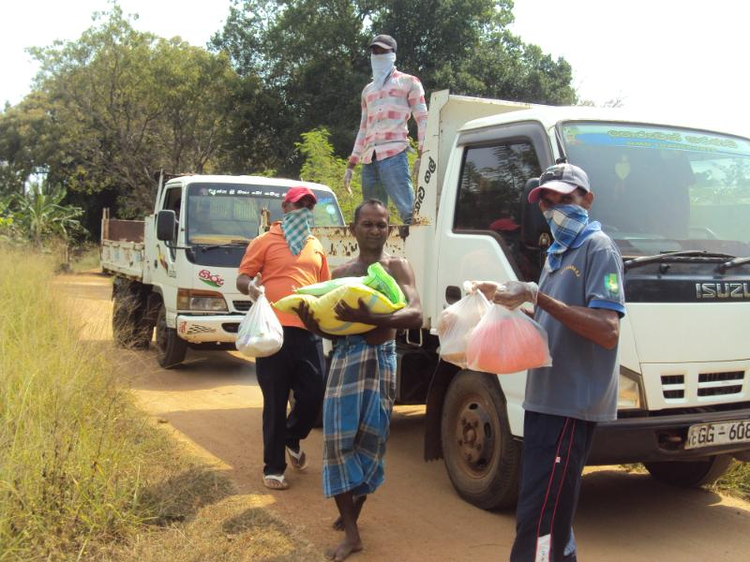
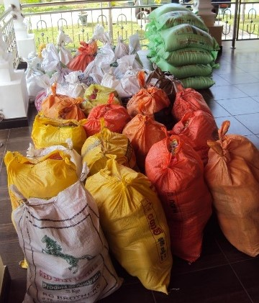

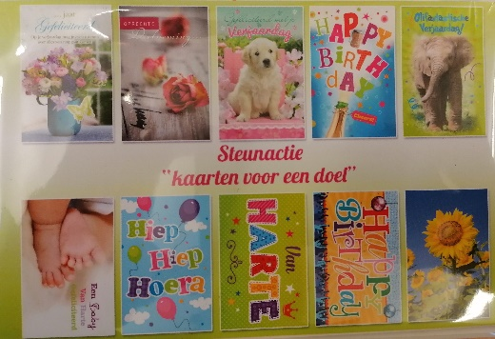
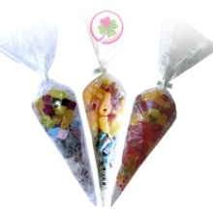
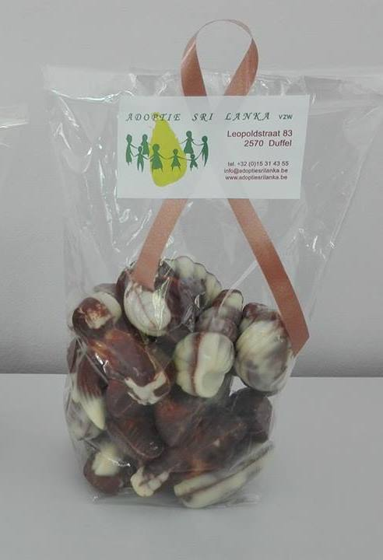

10 wenskaarten voor 5 euro
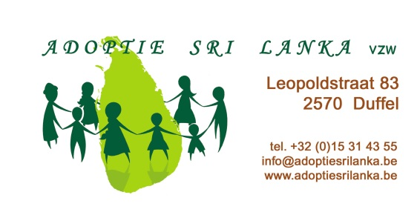
Snoepzakje 400g: 5 euro Zeevruchten 200g: 6 euro
.

